Libri selezionati in italiano
كتب ومواقع مختارة للتعريف بالإسلام باللغة الإيطالية

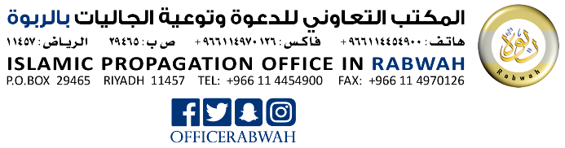

موقع دار الإسلام
1-Islamhouse İnternet Sitesi
https://islamhouse.com/it/main/

موسوعة القرآن الكريم
2- Enciclopedia del Generoso Corano
https://quranenc.com/ar/browse/italian_rwwad

موسوعة الحديث الشريف
4-Hadisi Şerif ve Hadis İlimleri Ansiklopedisi
https://hadeethenc.com

-----------

المفهوم الحقيقي للإله
1-Il Vero Concetto della Divinità
https://reader.islamhouse.com/read.php?id=2829058

هل اكتشفت جماله الحقيقي؟
2- Hai scoperto la sua vera bellezza?
https://reader.islamhouse.com/read.php?id=2828783

الدين الصحيح
3- Religione La Giusta
https://reader.islamhouse.com/read.php?id=120435

محمد رسول الله صلى الله عليه وسلم
4- Muħammed, il Messaggero di Allāh, pace e benedizione su di lui
https://reader.islamhouse.com/read.php?id=192678

المرأة في ظلال الإسلام
5- La Donna nella Fede Islamica
https://reader.islamhouse.com/read.php?id=193734

حقوق الإنسان في الإسلام والتصورات الخاطئة الشائعة
6- I Diritti degli umani nell'Islam e le percezioni comuni errate
https://reader.islamhouse.com/read.php?id=196566

ما هو الهدف من الحياة؟
7- Qual’ è lo scopo della vita?
https://reader.islamhouse.com/read.php?id=255858

رسالة الإسلام
8- Il messaggio Islamico
https://reader.islamhouse.com/read.php?id=255860

رسالة واحدة فقط
9- Un unico Messaggio
https://reader.islamhouse.com/read.php?id=292778

كيف تدخل الإسلام
10- Come diventi musulmano?
https://reader.islamhouse.com/read.php?id=257582

المفتاح لفهم الاسلام
11- Metodi per capire l'islam
https://reader.islamhouse.com/read.php?id=387685

الإسلام أصوله ومبادئه
12- L'Islām: i suoi Fondamenti e i suoi Principi
https://reader.islamhouse.com/read.php?id=443581

